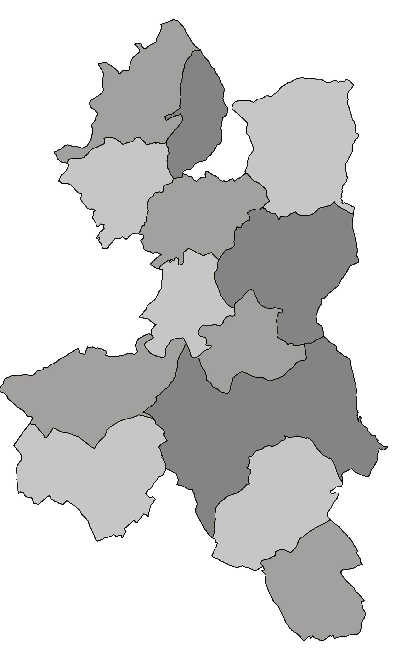
POZVÁNKA

Na základě rozhodnutí předsedy Dobrovolného svazku obcí Mikroregion Pojizeří svolávám

na čtvrtek 10. listopadu 2016 od 15,00 hod.
v obci Košťálov, restaurace Slavie

shromáždění zástupců s následujícím programem:

- Zahájení
- Volba pracovních orgánů
- Způsob hlasování
- Návrh programu jednání
- Inventarizace majetku 2016 (Příkaz předsedy DSO č.1/2016)
- Rozpočtové provizorium na rok 2017
- Rozpočtový výhled na roky 2018 – 2020
- Výše příspěvků na rok 2017
- Odměny funkcionářů za II. pololetí 2016
- Úpravy školských zařízení a jejich zabezpečení – MR POJIZEŘÍ – realizace akce, schválení darovacích smluv na převod zrealizovaného investičního majetku na členské obce
- Aktuální informace - vypsané dotační podpory pro obce - J. Lásková Soldátová
- Diskuse
- Závěr

Dalibor Lampa
předseda DSO

Vyvěšeno : …. 2016 na úředních deskách a el. deskách obcí MR Pojizeří

Sejmuto: …..2016

